

**TISKOVÁ ZPRÁVA** V Praze dne 1. 4. 2020

# Umělec David Černý připíchl svého „BROUKA“ do BB Centra

**„BROUK“, socha v podobě legendárního automobilu Porsche 911 a jedna z ojedinělých pohyblivých instalací umělce Davida Černého, je od začátku dubna k vidění v** [**BB Centru**](https://www.bbcentrum.cz/) **v Praze 4. Společnost Passerinvest Group, která stojí za rozvojem této lokality a která zde dlouhodobě investuje do neziskových projektů a rozvoje veřejného prostoru, tak obohatila toto místo o netradiční instalaci, jež se zároveň stává i jeho vítacím prvkem.**

Téměř sedmnáct metrů vysoká, osm metrů dlouhá a tři a půl metru široká socha ztvárňující legendární automobil Porsche 911 nabodnutý na velikém špendlíku připomíná BROUKA v entomologické sbírce. I opalizující barva odkazuje na různorodě zbarvený hmyz žijící v přírodě. Socha je složena z jedenácti pohyblivých segmentů, pohybujících se pomocí hydrauliky**.** BROUK je umístěn ve Vyskočilově ulici přímo na konci sjezdu z magistrály (ulice 5. května) v Praze 4, u administrativní budovy Alpha. Výroba trvala necelé dva roky a investorem je společnost Passerinvest Group, a.s.

*„Naše společnost rozvíjí BB Centrum více než 20 let. Za tu dobu jsme investovali téměř 1,6 mld. Kč do neziskových projektů, jako jsou parky, škola a školka, společenské centrum, sportoviště a dětská hřiště, náměstí, vodní prvky apod. Myšlenka mít zde i netradiční umělecký prvek se zrodila již před několika lety. Přemýšleli jsme o různých možnostech, například vybudovat jedinečný vodní prvek, který ale byl téměř nerealizovatelný. Nápad instalace s autem od pana Černého se nám nakonec líbil nejvíce zejména tematicky s ohledem na zvolené umístění,“* říkáRadim Passer, zakladatel a CEO Passerinvest Group, a.s.

*„Proč pohyblivý automobil? Umístění u pražské magistrály, můj ambivalentní vztah k automobilu na jedné, té špatné straně jako ke společenskému fetiši, na druhé straně od dětství těžká závislost na ikonickém automobilu Porsche 911,“* přibližuje svou ideu vytvoření sochy pro BB Centrum umělec David Černý a dodává*: „Ferdinand Porsche, liberecký rodák, je duchovním otcem kultovního automobilu VW Beetle – Brouk. Ne tak známé je, že se k tomuto zásadnímu typu nechal volně inspirovat jiným konstruktérem, rakouským šéfem vývoje Tatry, Hansem Ledwinkou, který dlouhá léta pracoval a žil v Kopřivnici. Jeho Tatra V 570 byla dokonce po válce důvodem k soudnímu sporu mezi Tatrou a VW, zvláštní historie. Porsche 911, tento krásný kus automobilového designu, má samozřejmě zaklad v brouku. Takže je to taková českoněmecká automobilová přesmyčka.“*

*„Jsem velmi rád, že se téměř po dvou letech od prvních návrhů socha podařila realizovat. Všichni si přejeme, aby se život co nejdříve vrátil do normálního stavu, a věřím, že i BROUK od pana Černého pomůže trochu rozředit aktuálně spíše negativní záplavu informací. A až se zase život rozproudí, stane se BROUK dalším zajímavým kulturním a turistickým bodem v Praze,*“ doplňuje Radim Passer, zakladatel a CEO Passerinvest Group, a.s.

**Přesná adresa umístění sochy:** Vyskočilova 1461/2a, Praha 4 (zastávka MHD Brumlovka)

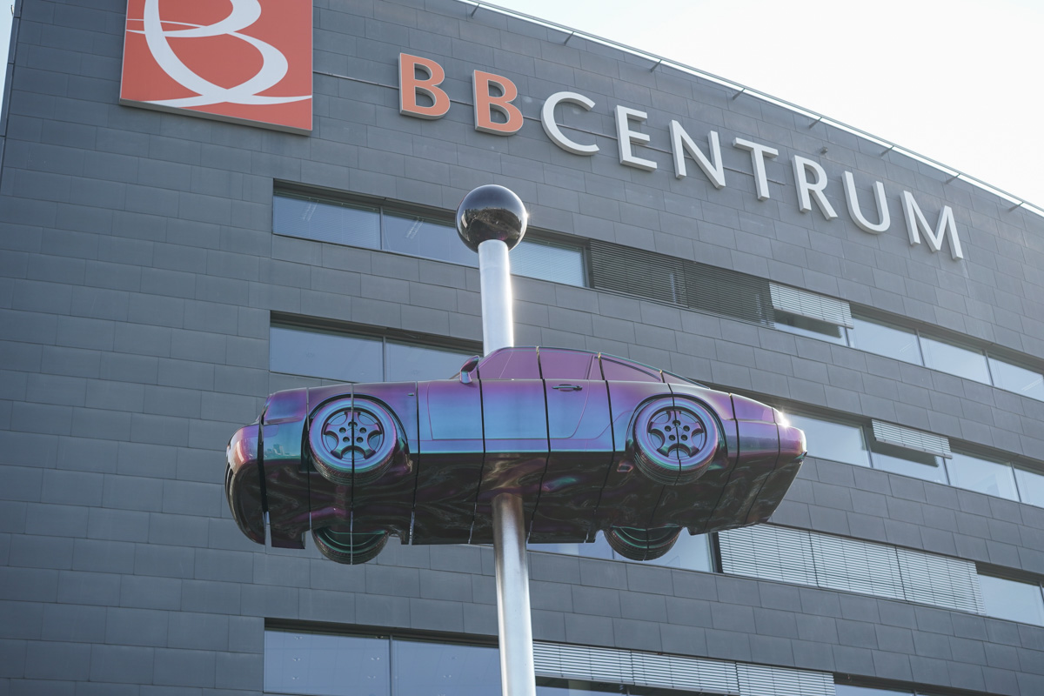

Nová pohyblivá instalace Davida Černého "Brouk" v BB Centru v Praze 4

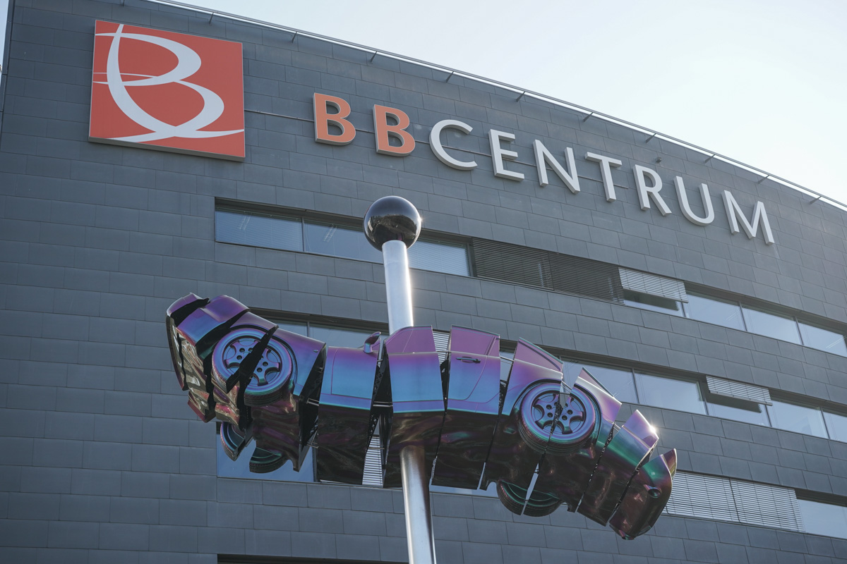

Pohyblivá instalace Davida Černého v BB Centru je složena z jedenácti pohyblivých segmentů, pohybujících se pomocí hydrauliky

Více informací a fotografie v tiskové kvalitě Vám poskytne:

Kristýna Samková**,** Head of PR and Marketing dept.

**PASSERINVEST GROUP, a.s.**

Tel.: (+420) 221 582 111

E-mail: [Kristyna.Samkova@Passerinvest.cz](mailto:Kristyna.Samkova@Passerinvest.cz)

www.passerinvest.cz, [www.bbcentrum.cz](http://www.bbcentrum.cz)

Marcela Štefcová

**Crest Communications a.s.**

Mobil: (+420) 731 613 669

E-mail: marcela.stefcova@crestcom.cz

**O BB Centru**

BB Centrum v Praze 4, se rozkládá na ploše 25 hektarů, patří mezi nejrozsáhlejší a nejúspěšnější projekty svého druhu ve střední Evropě z pohledu developmentů budovaných jediným investorem. Společnost Passerinvest Group buduje a rozvíjí BB Centrum na základech principů kvalitního městského urbanizmu a dlouhodobé udržitelnosti už od roku 1998. BB Centrum dorostlo svým rozsahem i počtem uživatelů v prakticky svébytnou městskou část zajišťující kompletní rozsah příležitostí i služeb, a to jak v komerční, tak sociální sféře. Zastoupenými službami i odpovědným urbanismem přirozeně navazuje na okolní život, kdy racionálně zvolenou recyklací města odbourává dnes již zapomenuté překážky neprostupnosti a původní nekvality místa. Součástí lokality je 12 administrativních budov, dva rezidenční projekty, multifunkční budova Brumlovka s unikátním fitness a wellness klubem včetně 25m plaveckého bazénu, Společenské Centrum, křesťanská školka a škola, atletický stadion, centrální náměstí Brumlovka a dva hektarové parky, to vše doplněno dalšími službami pro širokou veřejnost.

**O umělci**

David Černý je český umělec, který je znám především jako tvůrce rozměrnějších soch ve veřejném prostoru. Vystudoval Vysokou školu uměleckoprůmyslovou v Praze a absolvoval Whitney Museum Independent Study Program v New York, kde několik let žil. Je také laureátem ceny Jindřicha Chalupeckého.

**O společnosti**

[**Passerinvest Group, a. s.**](https://www.passerinvest.cz/), je ryze česká investiční a developerská společnost založená a vedená Radimem Passerem. Passerinvest Group považuje za svou společenskou odpovědnost působit jako oborová ale i společenská autorita jak v roli dlouhodobého partnera města s cílem proměny často neutěšeného území v příjemnou a uživatelsky přívětivou lokalitu, tak v roli vzdělávací, podporující i moderující ve společenský důležitých oblastech, jakými jsou například rozvoj ČR prostřednictvím dopravní iniciace nebo edukace v oblasti zdraví a lidských hodnot. Passerinvest Group je jako odpovědný urbanistický developer spojována od roku 1998 převážně s [**BB Centrem**](https://www.bbcentrum.cz/) v Praze 4, které je jedním z největších a nejúspěšnějších urbanistických projektů nejen v České republice, ale v celé Evropě.

Dalším významným projektem v portfoliu společnosti Passerinvest Group jsou [**Nové Roztyly**](http://www.krcakzije.cz/). Současný brownfield bývalého areálu Interlov, kde by v budoucnosti mělo vzniknout místo s příjemným bydlením s velkým poměrem zeleně, doplněný o služby široké veřejnosti a administrativní funkci. Mimo projekty v Praze, společnost vybudovala a vlastní i ostravský administrativní objekt [**Nová Karolina Park**](http://www.novakarolinapark.cz/cs).

Principy městské výstavby a dlouhodobě udržitelný rozvoj Prahy i České republiky jsou součástí vize společnosti Passerinvest Group, která si díky svému odpovědnému přístupu vybudovala velmi dobré jméno jak na domácí, tak mezinárodní úrovni. Zásluhu na tom má nejenom kvalita realizovaných projektů a vysoká úroveň poskytovaných služeb, ale i smysl pro fair-play, zákaznicky orientovaný přístup a zejména zodpovědnost vůči společnosti i životnímu prostředí.